資料庫課程期中專案—電腦王
專案成員:M994020008 謝宜軒、M994020014 徐有盛、M994020027 陳紋萩、王國穎

- 資料和功能分析
電腦商場之顧客與廠商資料系統：
紀錄顧客之資訊，記載顧客之交易內容與顧客資料。 記載商品資訊，記載提供廠商、顧客對商品之評價跟與顧客的維修紀錄。
紀錄以下資料：
- 廠商資訊（Producer）：
  - 廠商名稱(cName)，商號(unified BusinessNo)，聯絡電話(phone)，地址(address)，資本額(capital)、成立日期(establishedTime)
- 商品資訊(Product)：
  - 商品編號(pNo)，商品名稱(pNmae)，定價(unitPrice)，分類(Category)
- 客戶資料(Customer)：
  - 客戶編號(cNo)，姓名(name)，聯絡電話(phone)，地址(address)，生日(birthday)，電子信箱(email)
- 交易資料(Transaction)：
  - 交易編號(tNo)，交易日期(tDate)，交易金額(amount)
- 維修資料(RepairRecord)：
  - 維修單編號(rNo)，送修日期(rDate)，維修金額(amount)

系統有以下功能：
功能 | 功能頁面路徑 | 功能簡述
廠商資料 | /product/ | 廠商資料的新增修改刪除查詢
組成頁面 | 頁面功能 | 截圖
/product/ Index.php | 查詢與新增介面 | 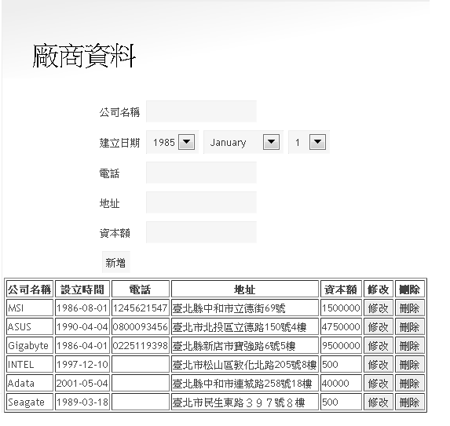
/product/ modify.php | 修改 | 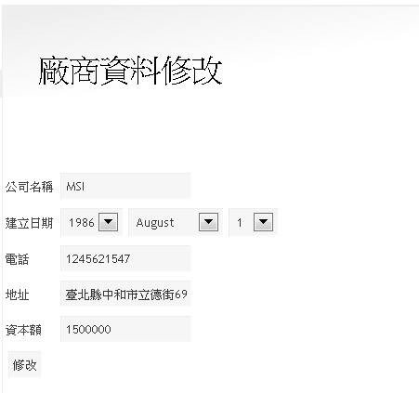
/product/ del.php | 刪除

功能 | 功能頁面路徑 |  | 功能簡述
商品資料 | /producer/ |  | 商品資料的新增修改刪除查詢
組成頁面 | 頁面功能 |  | 截圖
/product/ index.php | 查詢與新增介面  顯示統計資料  可對資料進行搜索 |  | 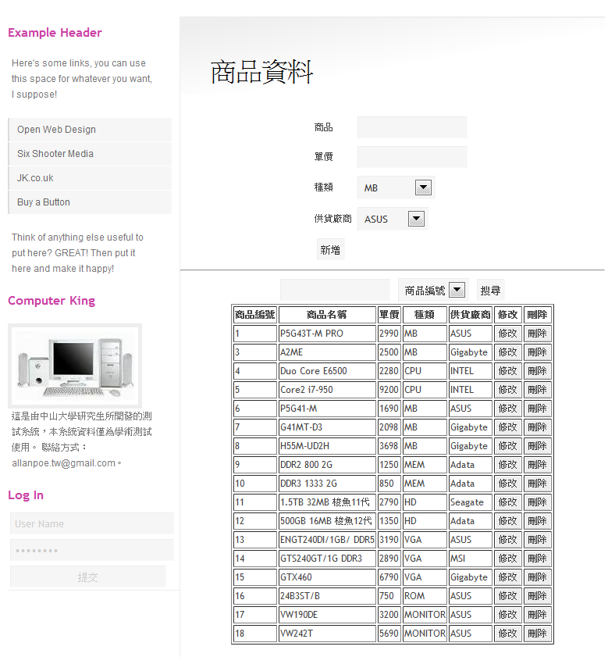
/product/ modify.php | 修改 |  | 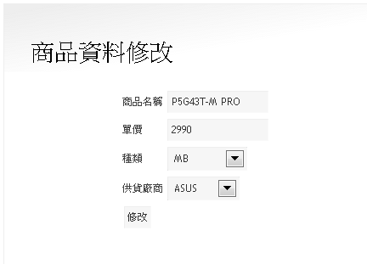
/product/del.php | 刪除 |  | 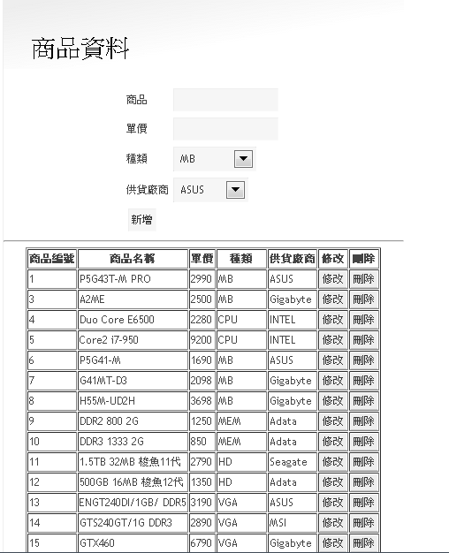
功能 |  | 功能頁面路徑 | 功能簡述
顧客資料 |  | /customer/ | 顧客資料的新增修改刪除查詢
組成頁面 |  | 頁面功能 | 截圖
/customer/ index.php |  | 查詢介面  不輸入查詢則列出全部資料  可查顧客資料 | 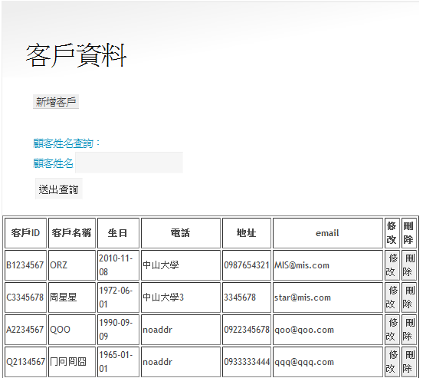  查詢區塊
/customer/ edit.php |  | 修改 | 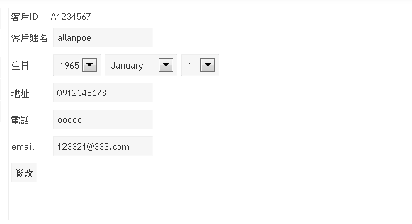
/customer/ add.php |  | 新增 | 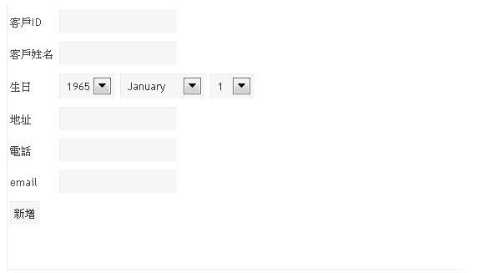
/customer/ del.php |  | 刪除 | 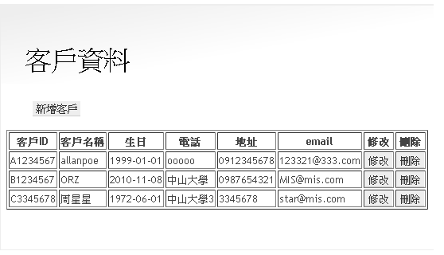

功能 | 功能頁面路徑 | 功能簡述
交易資料 | /trans/ | 交易資料的新增修改刪除查詢
組成頁面 | 頁面功能 | 截圖
index.php | 查詢介面  不輸入查詢則列出全部資料  可選擇查交易日期或金額 | 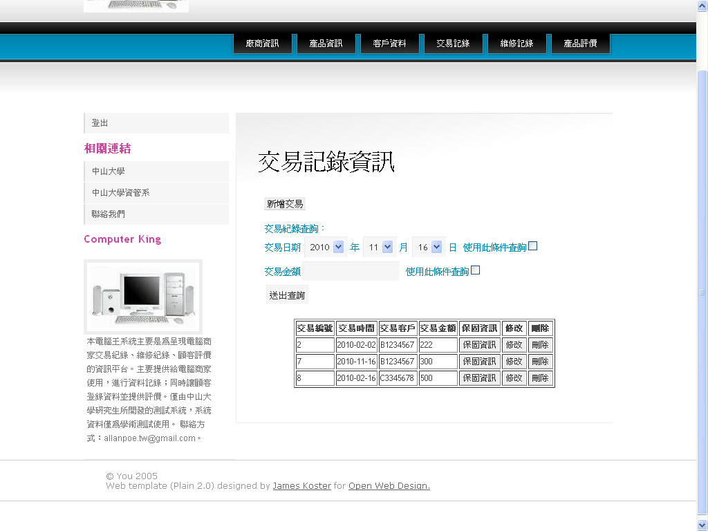  查詢區塊
modify.php | 修改 | 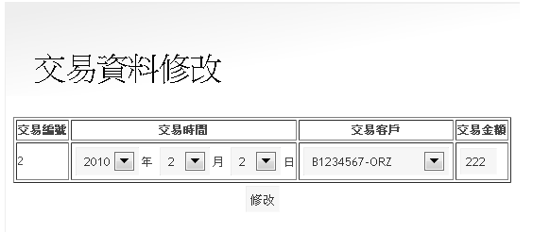
add.php | 新增 | 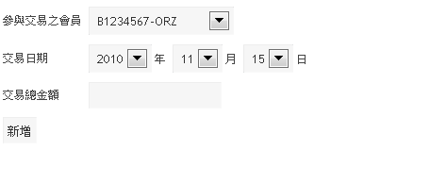
del.php | 刪除 | 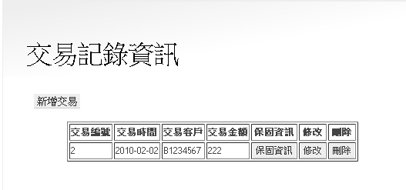
warranty.php | 保固資訊 | 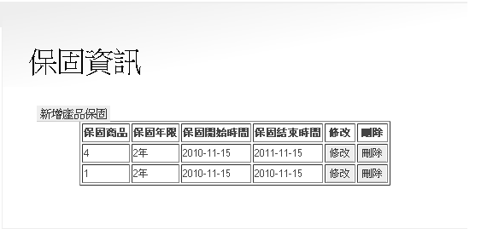

功能 | 功能頁面路徑 | 功能簡述
維修資料 | /repair/ | 維修資料的新增修改刪除查詢
組成頁面 | 頁面功能 | 截圖
/repair/  index.php | 查詢介面  沒查詢尋則列出全部紀錄 | 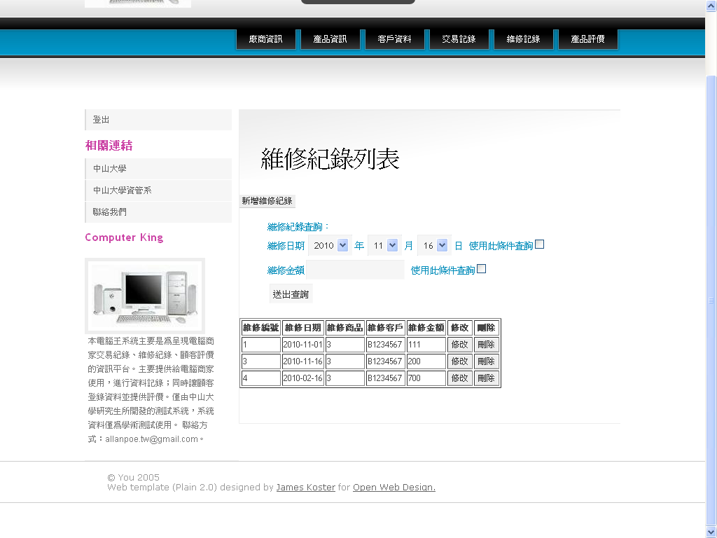  查詢區塊
/repair/  add.php | 新增 | 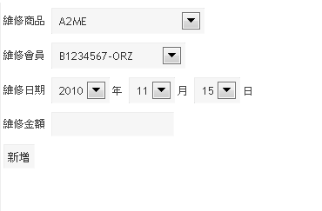
/repair/  modify.php | 修改 | 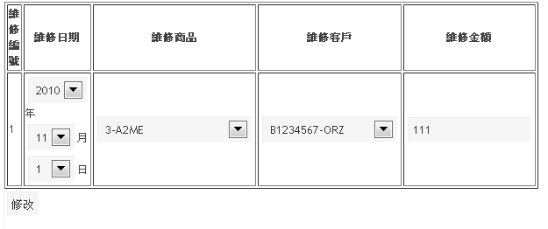
/repair/  del.php | 刪除 | 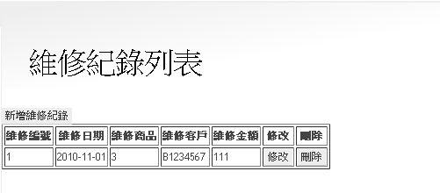

功能 | 功能頁面路徑 | 功能簡述
商品評價資料 | /rate/ | 商品評價資料的新增修改刪除查詢
組成頁面 | 頁面功能 | 截圖
/rate/index.php | 查詢介面 | 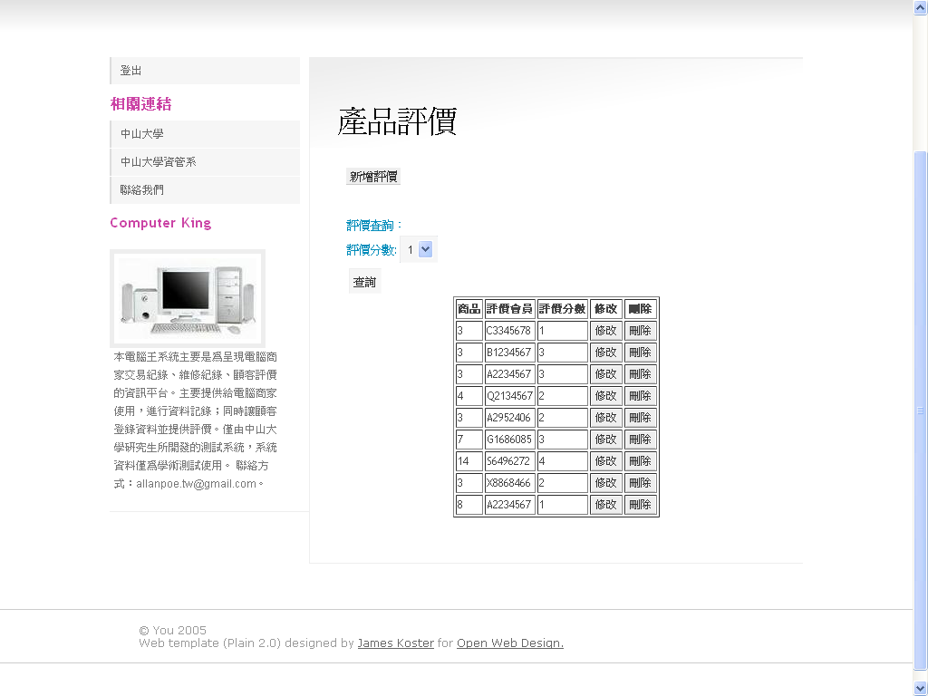  查詢區塊
/rate/add.php | 新增 | 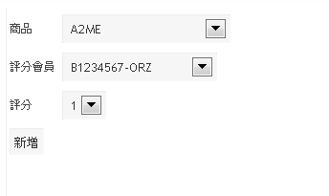
/rate/modify.php | 修改 | 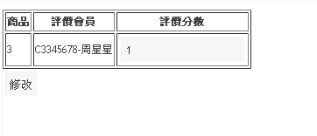
/rate/del.php | 刪除 | 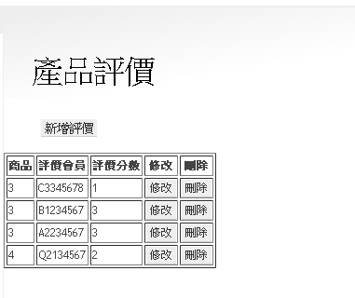

- ERD
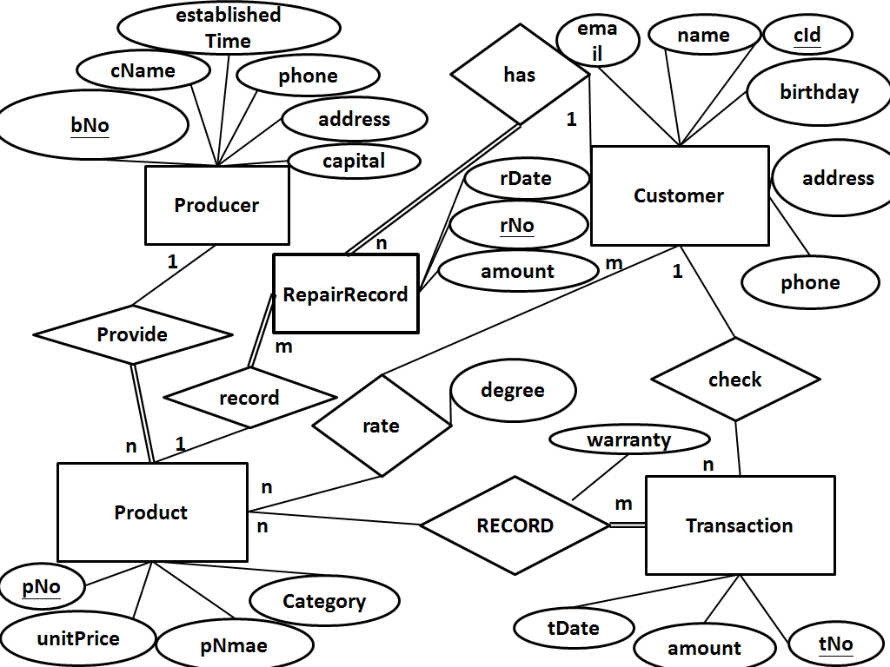
- 關聯綱目。
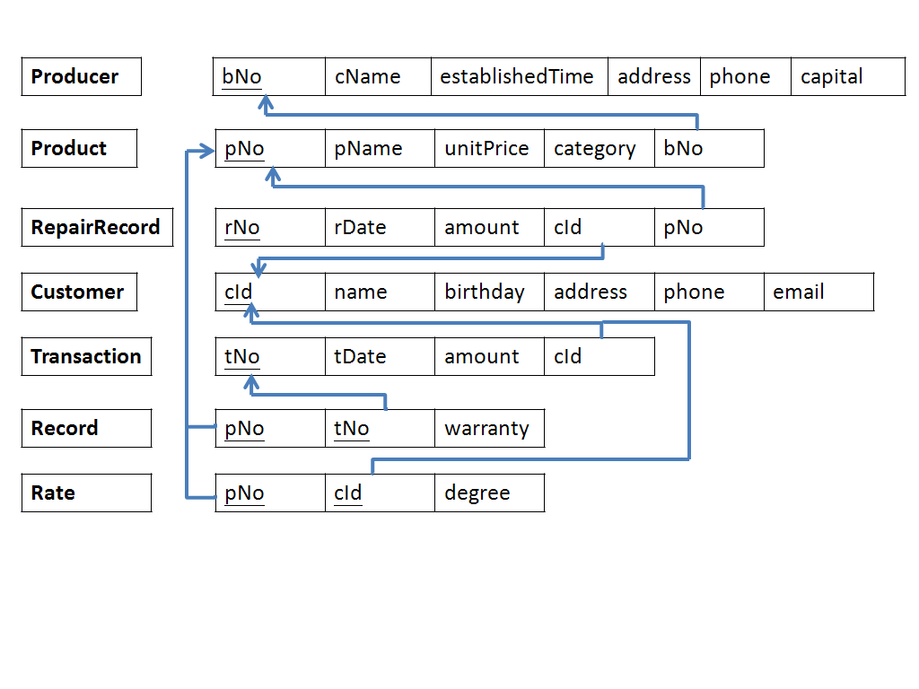

- 系統架構圖和所用的工具。
系統環境:Ubuntu 10.04 + apache2.2 + php5 + postgresql8.4
開發工具:Dreamweaver CS5 + Notepad++
架構
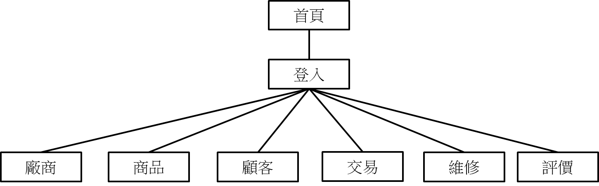
使用者或管理者由首頁登入系統後進行功能。

- 系統的URL以及可執行的時間和執行方式
http://140.117.68.219/~dbproject/
登入帳號密碼:
系統管理員帳號密碼 pjuser/pjuser
一般使用者帳號密碼 ORZ/MIS@mis.com

系統畫面（以廠商資訊及產品資訊為例）
http://140.117.68.219/~dbproject/
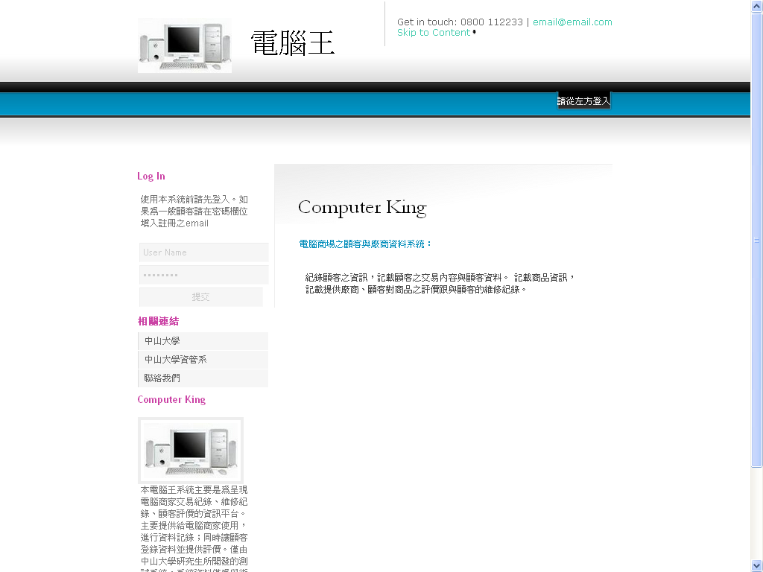
從紅色虛線處輸入管理者之帳號密碼登入系統。
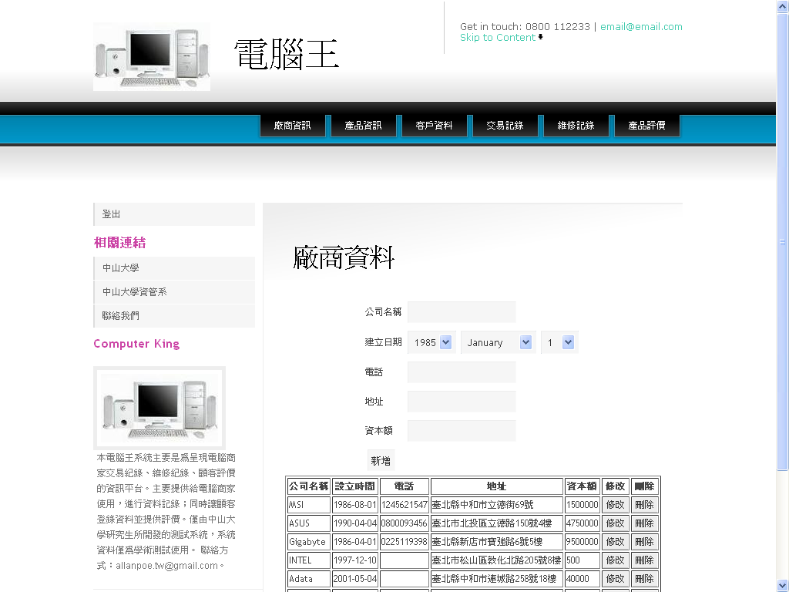
登入後可以點上方之連結，顯示畫面以廠商資料為例。會列出廠商資訊。
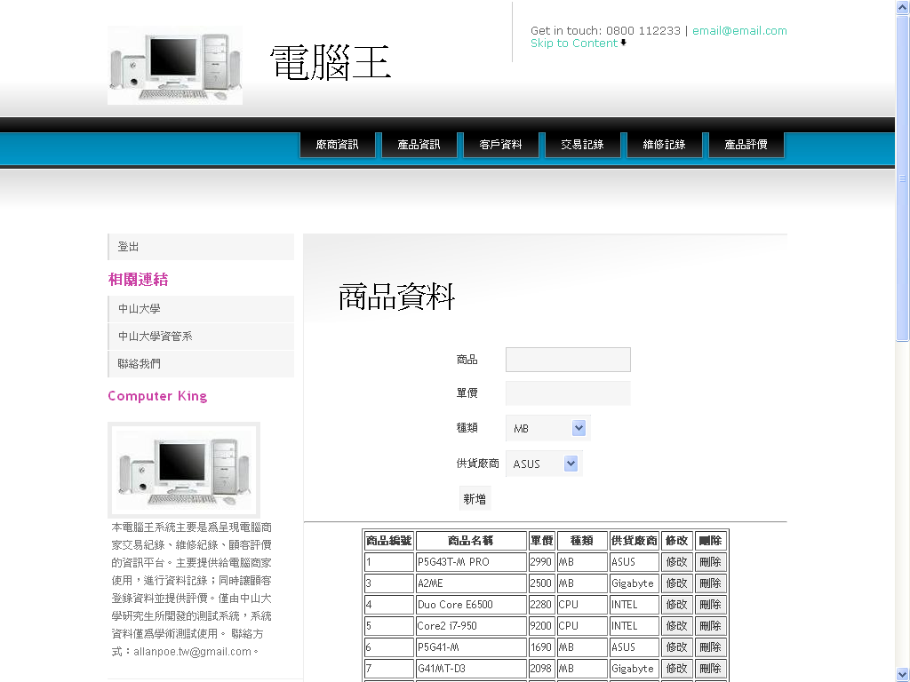
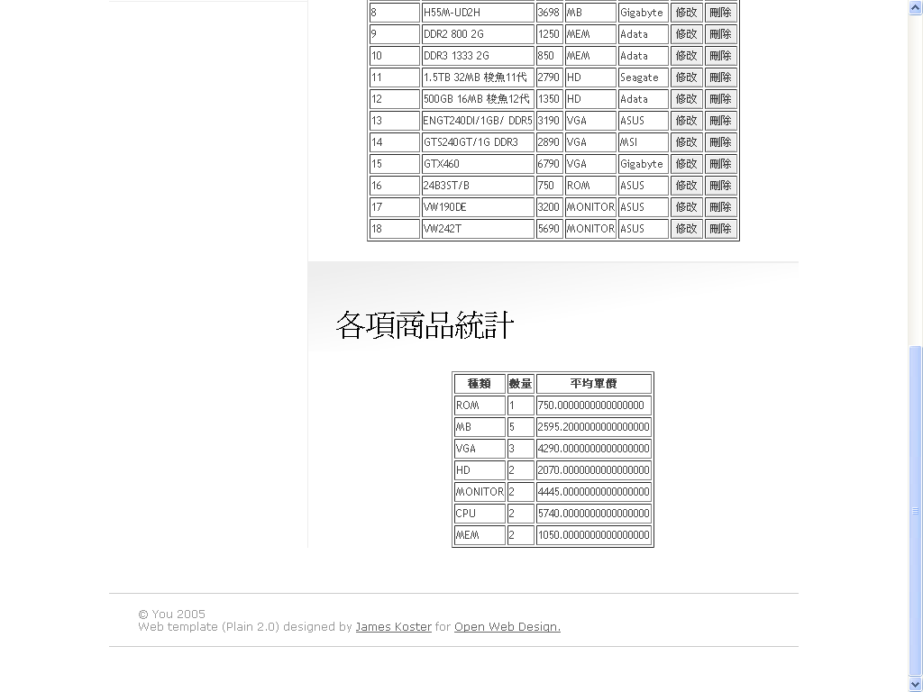
點擊產品資訊，則會列出目前的商品資料，並列出平均價格之統計。

